PROJETO DE LEI Nº 76/2021

Institui a semana de conscientização dos relacionamentos abusivos no município de Itapevi e dá outras providências.

A Câmara Municipal de Itapevi, nas suas atribuições legais, aprova:

Art. 1º Fica instituída a Semana de Conscientização dos Relacionamentos Abusivos, a ser celebrada, anualmente, no mês de junho.

Art. 2º A Semana de Conscientização dos Relacionamentos Abusivos será dedicada à realização de ações educativas para conscientização dos relacionamentos abusivos e seus reflexos para os envolvidos, suas famílias e para a sociedade.

Art. 3º Esta Lei entra em vigor na data de sua publicação.

Sala das Sessões Bemvindo Moreira Nery, 27 de maio de 2021.
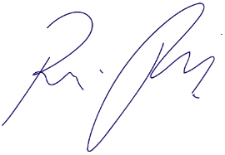

Vereador Rafael Alan de Moraes Romeiro
Professor Rafael
Presidente
PODEMOS

JUSTIFICATIVA

Nobres pares,
O objetivo do presente projeto é levar informações para as pessoas que passam pelo problema para auxiliar no combate e na forma de enfrentar e combater esse tipo de relacionamento. A principal objetivo aqui é a conscientização. Levar aos jovens informações sobre o que é e como evitar, e ensinar a dirimir os problemas, utilizando todo e qualquer meio para conscientizar.
Desta forma, contamos com o apoio dos nobres pares para a sua aprovação.

Sala das Sessões Bemvindo Moreira Nery, 27 de maio de 2021.

Vereador Rafael Alan de Moraes Romeiro
Professor Rafael
Presidente
PODEMOS

